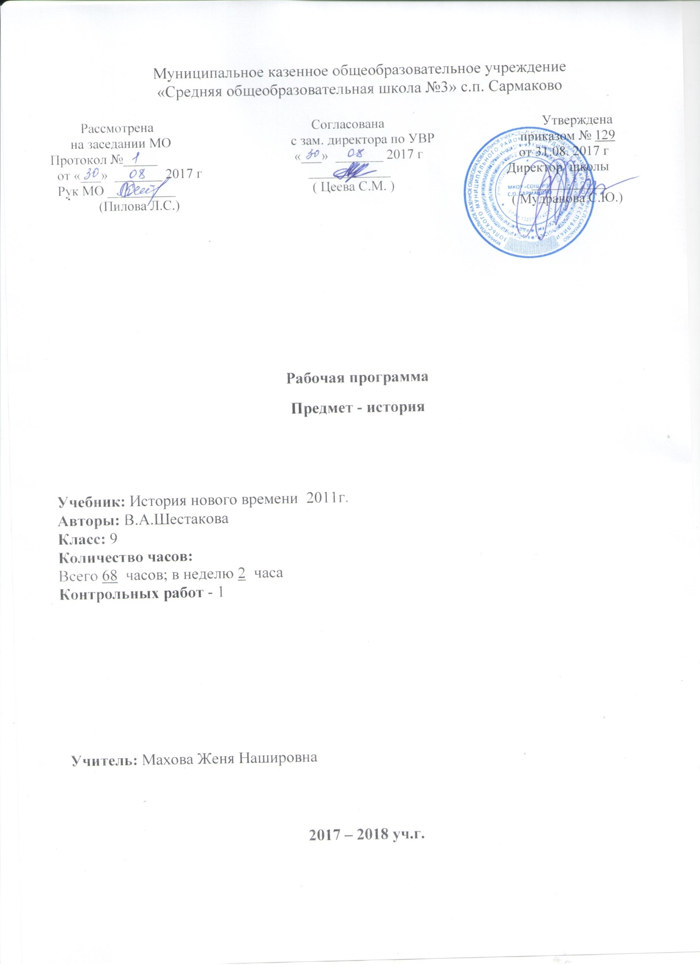

Рабочая программа по предмету история в 9 классе
разработана в соответствии с нормативно-правовыми и инструктивно-методическими документами:
1.Федеральный компонент государственных-образовательных стандартов (ФК ГОС-2004)
2. Приказ Минобрнауки РФ от 31.03.2014 г. № 253 «Об утверждении федерального перечня учебников, рекомендованных к использованию при реализации имеющих государственную аккредитацию образовательных программ начального общего, основного общего, среднего общего образования», с изменениями, внесенными приказом МОН РФ от 05.07 2017 г. №629;
3.Авторская программа основного общего образования по истории под.ред. А.Н.Сахарова, В.А.Шестакова, 2011г.
4. Учебный план МКОУ «СОШ№3» с.п. Сармаково на 2017-2018 учебный год.
5. Положение МКОУ «СОШ№3» о порядке разработки, рассмотрения и утверждения рабочих программ учебных предметов.
6. Основная образовательная программа основного общего образования МКОУ «СОШ№3» с. п. Сармаково на 2017-2018 учебный год.

I.Требования к уровню подготовки учащихся:

В процессе изучения курса истории учащиеся должны знать/понимать

• факты, явления, процессы, понятия, теории, гипотезы, характеризующие системность, целостность исторического процесса;
• принципы и способы периодизации всемирной истории;
• важнейшие методологические концепции исторического процесса, их научную и мировоззренческую основу;
• особенности исторического, историко-социологического, историко-политологического, историко-культурологического, антропологического анализа событий, процессов и явлений прошлого;
• историческую обусловленность формирования и эволюции общественных институтов, систем социального взаимодействия, норм и мотивов человеческого поведения;
• взаимосвязь и особенности истории России и мира, национальной и региональной; конфессиональной, этнонациональной, локальной истории;

• основные виды исторических источников;
• основные этапы и ключевые события истории России и мира с древности до наших дней; выдающихся деятелей отечественной и всеобщей истории;
• важнейшие достижения культуры и системы ценностей, сформировавшиеся в ходе исторического развития;

уметь:

• определять и объяснять понятия;
• выделять главную мысль, идею в учебнике и рассказе учителя, в докладе одноклассника, письменном тексте, документе;
• рассматривать общественные явления в развитии, в конкретно-исторических явлениях, применяя принципы историзма;
• раскрывать во взаимосвязи и взаимозависимости явления экономики, политики, культуры, искусства;
• анализировать исторические явления, процессы, факты;
• обобщать и систематизировать полученную информацию;
• давать на основе анализа конкретного материала научные объяснения сущности фактов и связей между ними;
1

• осуществлять перенос знаний (межпредметные и внутрипредметные связи), решать ситуативные задачи, в том числе на основе анализа действительности и собственного социального опыта;
• определять личную точку зрения, уметь ее формулировать и аргументировать, осуществлять оценочные суждения;
• обладать необходимыми коммуникативными умениями: владеть устной и письменной речью, вести диалог, грамотно строить монологическую речь, участвовать в дискуссии, формулировать вопрос, сжато давать ответ, выступать с сообщениями, докладами, писать рецензии;
• участвовать в групповых формах работы, в ролевых играх;
• определять цели своей деятельности и представлять ее результаты;
• выбирать и использовать нужные средства для учебной деятельности. • анализировать, объяснять, оценивать исторические факты и явления
(соотносить общие исторические процессы и отдельные факты; выявлять существенные черты исторических процессов, явлений и событий; группировать исторические явления и события по заданному признаку; объяснять смысл основных исторических понятий и тер-минов, выявлять общность и различия сравниваемых исторических событий и явлений; определять на основе учебного материала причины и следствия важнейших исторических событий);

2

II.Содержание учебного предмета 1.История России
Модернизация в России: 1894—1917 гг
Государство и российское общество на конце 19 – начале 20 века. Экономическое развитие страны. Общественно- политическое развитие России в 1894-1904гг. Внешняя политика России. Русско-японская война 1904-1905гг. Первая российская революция. Реформы политической системы. Экономические реформы. Политическая жизнь в 1907-1914гг. Духовная жизнь Серебряного века. Россия в Первой Мировой войне
Свержение монархии. Россия весной-летом 1917г. Октябрьская революция. Формирование советской государственности. Начало гражданской войны. На фронтах Гражданской войны. Экономическая политика красных и белых. Экономический и политический кризис начала 20-х гг.

История СССР: 1917—1991 гг

Переход к нэпу. Образование Союза Советских Социалистических Республик. Международное положение и внешняя политика в 20-е гг. Политическое развитие в 20-е гг. Духовная жизнь в 20-е гг. Социалистическая индустриализация. Коллективизация сельского хозяйства. Политическая система СССР в 30-е гг. Духовная жизнь в 30-е гг.
Внешняя политика СССР в 30-е гг. СССР накануне Великой Отечественной войны. Начало Великой Отечественной войны. Немецкое наступление 1942г. и предпосылки коренного перелома. Советский тыл в ходе Великой Отечественной войны. Коренной перелом в ходе Великой Отечественной войны. Народы СССР в борьбе с немецким фашизмом. СССР на завершающем этапе Второй Мировой войны. Контрольная работа

Восстановление экономики. Политическое развитие. Идеология и культура. Внешняя политика.

Изменения политической системы. Экономика СССР в 1953-1964гг. «Оттепель в духовной жизни». Политика мирного сосуществования

Консервация политического режима. Экономика «развитого социализма». Общественная жизнь в середине 60-х – середине 80-х гг. Политика разрядки: надежды и результаты

Реформа политической системы: цели, этапы, итоги. Экономические реформы 1985-1991гг. Политика гласности: достижения и издержки. Внешняя политика СССР в 1985-1991гг.

Современная Россия: 1991—2008 гг

Российская экономика на пути к рынку. Политическая жизнь в 1992 -1999гг. Духовная жизнь России. Строительство обновленной Федерации. Геополитическое положение и внешняя политика России.
Политическое развитие. Экономика России в 2000-2007гг. Повседневная и духовная жизнь общества. Внешняя политика России. Россия на путях к инновационному развитию. Контрольная работа

2. Всеобщая история

Глава 1. Первая половина ХХ века 13ч.

Индустриальное общество в начале XX в. Политическое развитие в начале XX в. «Новый империализм». Происхождение Первой мировой войны. Первая мировая война. 1914—1918 гг. Версальско-Вашингтонская система. Последствия войны: революции и распад империй. Капиталистический мир в 1920-е гг. США и страны Европы. Мировой экономический кризис 1929-1933 гг. Пути выхода. США: «новый курс» Ф. Рузвельта. Демократические страны Европы в 1930-е гг. Великобритания, Франция. Тоталитарные режимы в 1930-е гг. Италия, Германия, Испания. Восток в первой половине XX в. Латинская Америка в первой половине XX в. Культура и искусство первой половины XX в. Международные
отношения в 1930-е гг. Вторая мировая война. 1939—1945 гг. Послевоенное мирное урегулирование. Начало «Холодной войны».

Глава 2. Вторая половина ХХ - начало ХХI в. 11ч.

Завершение эпохи индустриального общества. 1945—1970 гг. Кризисы 1970—1980-х гг. Становление информационного общества. Политическое развитие. Гражданское общество. Социальные движения. Соединенные Штаты Америки. Великобритания. Франция. Италия. Германия: раскол и объединение. Преобразования и революции в странах Восточной Европы. 1945—2007 гг. Латинская Америка во второй половине XX- начале XXI в. Страны Азии и Африки в современном мире. Международные отношения. Культура второй половины XX — начала XXIв. Глобализация в конце XX — начале XXI в. Контрольная работа

III.Тематическое планирование

Название темы | Кол-во часов | Количест во часов на зачеты | Количество часов на к/р
История России
Модернизация в России: 1894—1917 гг | 12
История СССР: 1917—1991 гг | 25
Современная Россия: 1991—2008 гг
Всеобщая история
Глава 1. Первая половина ХХ века | 13
Глава 2. Вторая половина ХХ - начало ХХI в. | 8 |  | 1
Итого | 66 | 1 | 1

7

IV.Календарно-тематическое планирование

№ п/п | Тема урока | Кол-во часов | Дата проведения | Дата проведения  по факту
 | Модернизация в России: 1894—1917 гг
 | Россия на рубеже XIX-XX вв. | 1 | 04.09
 | Россия на рубеже ХIX-XX вв. | 1 | 06.09
 | Политическое развитие России в начале XX в. | 1 | 11.09
 | Первая русская революция 1905-1907 гг. | 1 | 13.09
 | Столыпинские реформы. | 1 | 18.09
 | Культура серебряного века. | 1 | 20.09
 | Последняя война Российской империи, | 1 | 25.09
 | Февральская революция. | 1 | 27.09
 | Российская империя на закате своей империи. | 1 | 02.10
 | Начало преобразований большевиков | 1 | 04.10
 | Гражданская война 1918-1922 г. | 1 | 09/10
 | Гражданская война закончилась.война продолжае  ппродолжается. | 1 | 11.10
 | История СССР: 1917—1991 гг
 | Итоги Нэпа и новые проблемы | 1 | 16.10
 | Культура революционной эпохи | 1 | 18.10
 | СССР в 20-е гг. | 1 | 23.10
 | Индустриализация. | 1 | 25.10
 | Коллективизация сельского хозяйства. | 1 | 08.11
 | Политическое развитие в 30-е гг. | 1 | 13.11
 | СССР накануне Второй мировой войны. | 1 | 15.11
 | Начало Великой Отечественной войны. | 1 | 20.11
 | Советский тыл в годы войны. | 1 | 22.11
 | Коренной перелом в ходе войны. | 1 | 27.11
 | Разгром Германии и Японии. | 1 | 29.11
 | Повторительно-обобщающий урок «Великая отечественная война 1941-1945 гг.» | 1 | 04.12
 | От «горячей» войны к «холодной». | 1 | 06.12
 | Трудное возрождение. | 1 | 11.12
 | Идеология и культура. | 1 | 13.12
 | Политическое развитие в СССР 1954-1964 гг. | 1 | 18.12
 | Курсом реформ. |  | 20.12
 | Утро космической эры. | 1 | 25.12
 | СССР в 1953-1964 гг. | 1 | 27.12
 | Стабилизация по – Брежневски. | 1 | 10.01
 | Путь в тупик. | 1 | 15.01
 | Между разрядкой и конфронтацией. | 1 | 17.01
 | Истоки перестройки. Экономические реформы в годы перестройки | 1 | 22.01
 | Общественно-политическая жизнь в годы перестройки. | 1 | 24.01
 | Внешняя политика М.С. Горбачёва. | 1 | 29.01
 | Политика перестройки: достижения и проблемы. | 1 | 31.01
 | Крушение СССР. | 1 | 05.02
 | Россия на перепутье 1991-1993 гг. | 1 | 07.02
- . | Новая Российская государственность. | 1 | 12.02
 | Экономические преобразования. | 1 | 14.02
 | Внешняя политика России в XIX-XXвв. | 1 | 19.02
 | Россия на пороге XXI в. | 1 | 21.02
 | Итоговое повторение Россия сегодня. | 1 | 26.02
Всеобщая история.
Первая половина ХХ века
 | Введение Монополистический капитализм. Создание колониальной империи и начало борьбы за предел мира. | 1 | 28.02
- Траны | Страны Европы и США в начале ХХ века. | 1 | 05.03
 | Первая мировая война: причины, участники, основные этапы военных действий. Итоги Первой мировой войны. | 1 | 07.03
 | Мир после Первой мировой войны. Распад империй и образование новых государств. Лига нации. | 1 | 12.03
 | Международные последствия революции в России. Революционный подъем в Европе. | 1 | 14.03
 | Формирование тоталитарных и авторитарных режимов в странах Европы в 1920-1930-х гг. | 1 | 19.03
 | Страны Европы и США в 1924-1939 годах. |  | 21.03
 | Страны Азии в 1918-1939 годах. |  | 02.04
 | Культура в 1920-30 годы. Культурное наследие XX в. |  | 04.04
 | Пацифизм и милитаризм в 1920-1930 х гг. Военно–политические кризисы в Европе и на Дальнем Востоке. |  | 09.04
 | Вторая мировая война: причины, участники, основные этапы военных действий 1939 – 1945 гг. |  | 11.04
 | Вторая мировая война: «Новый порядок» на оккупированных территориях. Политика геноцида Холокост. |  | 16.04
 | Дипломатия в годы войны. Антигитлеровская ноалиция. Рузвельт. И.В.Сталин. У.Черчиль. |  | 18.04
 | Глава 2. Вторая половина ХХ - начало ХХI в. 11ч.
 | Мир после второй мировой воны. Создание ООН. «Холодная война». Создание военно-политических блоков. Итоги войны. |  | 23.04
 | США во второй половине XX века. Создание военно-политических блоков. «Холодная война». |  | 25.04
 | Страны Западной Европы: Послевоенное устройство; Научно-политическая революция. Формирование смешанной экономики. |  | 30.04
 | Страны Западной Европы. Социальное государство «Общество потребления». Кризис индустриального общества. |  | 07.05
 | Преобразования и революции в странах Восточной Европы. 1945—2013 гг. |  | 10.05
 | Латинская Америка во второй половине XX- начале XXI в.  Страны Азии и Африки в современном мире. Международные отношения |  | 14.05
 | Культура второй половины XX — начала XXIв. Глобализация в конце XX — начале XXI в. |  | 16.05
 | Международные отношения во 2 половине XX века: Гонка вооружений и движение за мир. |  | 19.05
 | Контрольная работа. |  | 21.05
 | Итоговое обобщение «Мир в начале 21 века». |  | 23.05

10

Всеобщая история

Глава 1. Первая половина ХХ века 13ч.
45 | «Мир в начале ХХ века» | 1 | 24.02.18
46 | Страны Европы и США в начале ХХ века | 1 | 26.02.18
47 | Страны Азии и Латинской Америки в начале ХХ века | 1 | 01.03.18
48 | Первая Мировая война : боевые действия | 1 | 02.03.18
49 | Новая карта Европа . Версальская система | 1 | 05.02.18
50 | Революционные события в 1918-1920 е гг в Европе | 1 | 09.03.18
51 | Демократические страны Европы в 1930-е гг. Великобритания, Франция | 1 | 12.03.18
52 | Тоталитарные режимы в 1930-е гг. Италия, Германия, Испания | 1 | 16.03.18
53 | Восток в первой половине XX в | 1 | 23.03.18
54 | Латинская Америка в первой половине XX в. Культура и искусство первой половины XX в | 1 | 02.04.18
55 | Международные отношения в 1930-е гг. | 1 | 06.03.18
56 | Вторая мировая война. 1939—1945 гг. | 1 | 09.04.18
57 | Послевоенное мирное урегулирование. Начало «Холодной войны» | 1 | 13.04.18
Глава 2. Вторая половина ХХ - начало ХХI в. 11ч.
58 | Завершение эпохи индустриального общества. 1945—1970 гг. | 1 | 16.04.18
59 | Кризисы 1970—1980-х гг. Становление информационного общества | 1 | 20.04.18
60 | Политическое развитие. Гражданское общество. Социальные движения | 1 | 23.04.18

11

61 | Соединенные Штаты Америки | 1 | 30.04.18
62 | Великобритания. Франция | 1 | 04.05.18
63 | Италия. Германия: раскол и объединение | 1 | 07.05.18
64 | Преобразования и революции в странах Восточной Европы. 1945—2007 гг. | 1 | 11.05.18
65-66 | Латинская Америка во второй половине XX- начале XXI в.  Страны Азии и Африки в современном мире. Международные отношения | 2 | 14.05.18  18.05.18
67 | Культура второй половины XX — начала XXIв. Глобализация в конце XX — начале XXI в. | 1 | 21.05.18
68 | Контрольная работа | 1 | 23.05.18

12

